

АДМИНИСТРАЦИЯ
ЛЕСКОЛОВСКОГО СЕЛЬСКОГО ПОСЕЛЕНИЯ
Всеволожского муниципального района Ленинградской области

П О С Т А Н О В Л Е Н И Е

_____________
_________
дер. Верхние Осельки

О внесении изменений постановления №47 от 14.02.2020г. « Об утверждении типовых проектов объектов накопления твердых коммунальных отходов для размещения на территории на территории МО «Лесколовское сельское поселение» Всеволожского муниципального района Ленинградской области»

В соответствии со статьей 14 Федерального закона от 06 октября 2003 года № 131-ФЗ «Об общих принципах организации местного самоуправления в Российской Федерации», статьей 8 Федерального закона от 24 июня 1998 года № 89-ФЗ «Об отходах производства и потребления», Приказом Комитета Ленинградской области по обращению с отходами от 20.10.2021 № 14 «Об утверждении единых стандартов к местам (площадкам) накопления твердых коммунальных отходов на территории Ленинградской области, Правилами благоустройства территории муниципального образования «Лесколовское сельское поселение», администрация муниципального образования «Лесколовское сельское поселение» Всеволожского муниципального района Ленинградской области

ПОСТАНОВЛЯЕТ:

- Внести изменения и утвердить типовой проект объектов накопления твердых коммунальных отходов на территории Лесколовского сельского поселения согласно приложению, к настоящему постановлению.
- Признать утратившее силу постановление администрации
Лесколовского сельского поселения от 14.02.2020 № 47 «Об утверждении типовых проектов объектов накопления твердых коммунальных отходов
для размещения на территории на территории МО «Лесколовское сельское поселение» Всеволожского муниципального района Ленинградской области
- Опубликовать данное постановление в газете «Лесколовские вести» и разместить на официальном сайте администрации «Лесколовское.рф».

- Настоящее постановление вступает в силу после официального опубликования (обнародования).
- Контроль исполнения настоящего постановления оставляю за собой.

Глава администрации А.Ф. Толмачев

Главный специалист-юрист

Г.К. Юдина.
«____» ___________ 2025г.

Расчет рассылки:
1 – в дело;
2 – «Лесколовские вести»;
3 – сайт.

Приложение
к постановлению администрации
Лесколовского сельского поселения
от_________________№______

ТИПОВОЙ ПРОЕКТ
ОБЪЕКТА НАКОПЛЕНИЯ ТВЕРДЫХ КОММУНАЛЬНЫХ ОТХОДОВ
НА ТЕРРИТОРИИ ЛЕСКОЛОВСКОГО СЕЛЬСКОГО ПОСЕЛЕНИЯ
ВСЕВОЛОЖСКОГО МУНИЦИПАЛЬНОГО РАЙОНА ЛЕНИНГРАДСКОЙ ОБЛАСТИ

ОБЩИЕ ТРЕБОВАНИЯ

В настоящем Проекте контейнерной площадки накопления твердых коммунальных отходов с контейнерами поверхностного типа Лесколовского сельского поселения Всеволожского муниципального района Ленинградской области (далее – Проект) представлено типовое решение устройства контейнерной площадки для накопления твердых коммунальных отходов с установкой поверхностных контейнеров и устройством площадки для крупногабаритного мусора (далее – Контейнерная площадка).
Контейнерные площадки должны иметь подъездной путь.
Поверхность контейнерной площадки независимо от видов мусоросборников (контейнеров или бункеров) должны иметь твердое асфальтовое (бетонное) покрытие с уклоном для отведения талых и дождевых сточных вод.
Пандус должен иметь твердое (асфальтовое, бетонное) покрытие.
На контейнерных площадках в зависимости от типа жилой застройки должно размещаться не более 8 контейнеров для смешанного накопления твердых коммунальных отходов или 12 контейнеров, из которых 4 – для раздельного накопления отходов, и не более 2 бункеров для накопления крупногабаритных отходов.
Контейнерная площадка с контейнерами поверхностного типа должна иметь ограждение высотой не менее 100 см. Ограждение закрывает контейнерную площадку не менее, чем с трех сторон.
На каждой контейнерной площадке, независимо от видов мусоросборников (контейнеров и бункеров), должна быть размещена информация о собственниках и лицах, ответственных за содержание контейнерной площадки, о лицах, обслуживающих контейнерную площадку, периодичность вывоза отходов с контейнерной площадки, контакты указанных лиц.
В случае раздельного накопления отходов на контейнерной площадке должны быть предусмотрены контейнеры для каждого вида отходов или группы однородных отходов, исключающие смешивание различных видов отходов или группы отходов, либо групп однородных отходов.

Технические характеристики и основные элементы
пункта сбора ТБО и КГО

Основание | Поверхность площадки должна иметь твердое (асфальтовое, бетонное) покрытие с уклоном.
Стойки металлические | Из горячекатаной стали, сечением не менее 40х60мм (тип 3), 60х30 (тип 1), 100х100 (тип 2) и толщиной стенки не менее 3мм. В нижней части к стойкам должны быть приварены опорные части размером не менее 250х250мм из горячекатаной стали, толщиной не менее 5 мм. Опорные части должны иметь не менее 4-х отверстий для крепления стоек (анкерования) к бетонному основанию. Количество стоек не менее 8 штук.
Ограждение | Ограждение выполнено из профлиста для забора С20, толщиной не менее 0,5 мм.
Мусоросборочное оборудование | Количество устанавливаемых на контейнерной площадке контейнеров поверхностного типа может быт не более 8 контейнеров для смешанного накопления твердых коммунальных отходов или 12 контейнеров, из которых 4 – для раздельного накопления отходов, и не более 2 бункеров для накопления крупногабаритных отходов. Внутренние размеры пункта должны обеспечивать беспрепятственную работу мусоровозов с контейнерами, находящимися внутри и позволять производить все операции по перемещению отходов из контейнеров в мусоровозы не выезжая наружу.
Информационная табличка | На каждой контейнерной площадке, независимо от видов мусоросборников (контейнеров и бункеров), должна быть размещена информация о собственниках и лицах, ответственных за содержание контейнерной площадки, о лицах, обслуживающих контейнерную площадку, периодичность вывоза отходов с контейнерной площадки, контакты указанных лиц.
Дополнительные требования | Все открытые части профильных труб с наружных и внутренних сторон должны быть заглушены пластиковыми заглушками во избежание попадания влаги. Все металлические части должны иметь порошковую окраску в цвет, согласованный с заказчиком.
Гарантийные обязательства | На пункт сбора ТКО и КГО – 12 мес., на строительно-монтажные работы – 12 мес.

МАКЕТ КОНТЕЙНЕРНОЙ ПЛОЩАДКИ

ДЛЯ НАКОПЛЕНИЯ ТВЕРДЫХ КОММУНАЛЬНЫХ ОТХОДОВ

Тип №1

Габариты площадки 6 х 6 м.

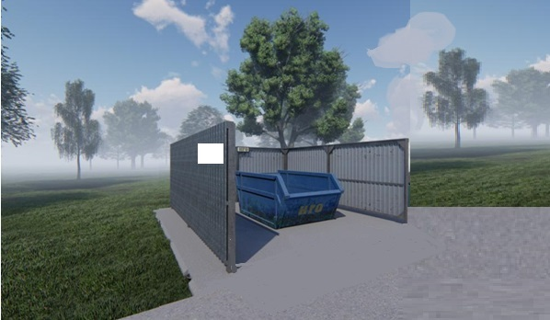

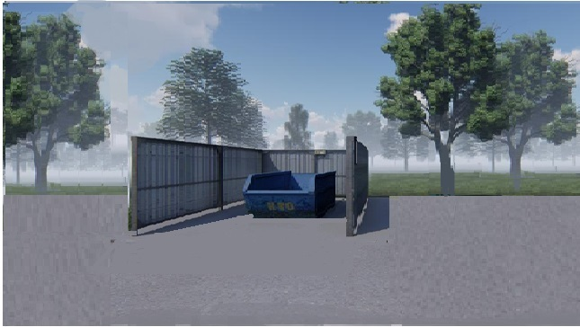

Тип №2

Габариты площадки 8 х 6 м.

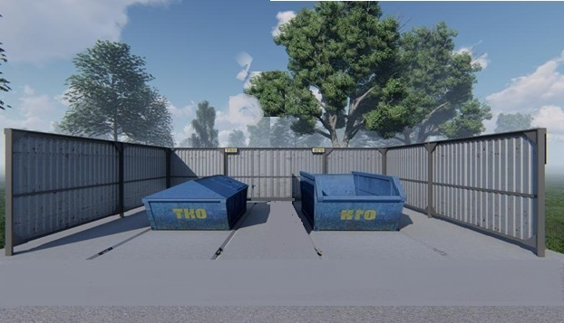

Тип № 3

Габариты площадки 3 х 2 м.
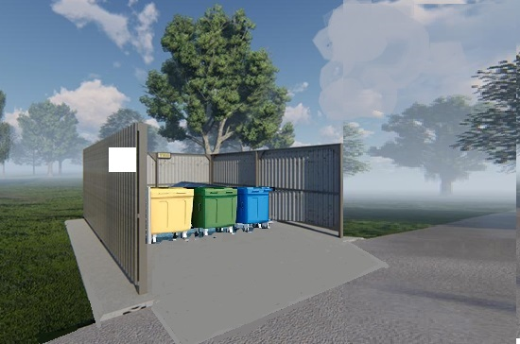

Тип №4

Габариты площадки для сбора ТКО и КГО :
(ТКО 8*6+КГО 5*6) = 13х 6

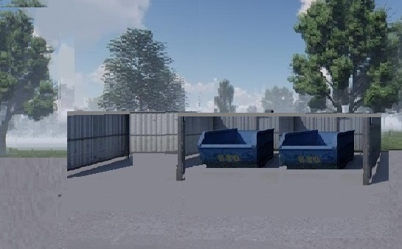

ОСНОВНЫЕ ПАРАМЕТРЫ:

